BAB I

PENDAHULUAN

1.1 Latar Belakang Masalah
Di zaman globalisasi saat ini perkembangan teknologi yang semakin pesat dari waktu ke waktu menghasilkan alat-alat yang serba praktis dan otomatis. Perkembangan teknologi ini akan mempermudah manusia dalam melakukan kegiatan dan menghemat waktu serta tenaga karena lebih efektif dalam penggunaannya. Ilmu pengetahuan dan teknologi dalam persaingan global akan memacu manusia untuk terus berfikir kreatif dan inovatif dalam menciptakan atau memodifikasi suatu peralatan sehingga diperoleh penemuan-penemuan baru.
Salah satu teknologi yang terus berkembang pesat saat ini adalah teknologi di bidang elektronika, industri, instrumentasi, dan komunikasi. Berbagai macam instrumen maupun peralatan berbasis komputer telah banyak diciptakan. Teknologi berbasis komputer dari hari ke hari mengalami kemajuan sehingga perkembangan peranti-peranti pendukungnya yang juga semakin meningkat, bahkan sekarang ini banyak peranti yang dioperasikan secara otomatis berbasis komputer.
Perkembangan ini tak luput dari terciptanya sumber daya manusia baru yang menciptakan otomatisasi alat sebagai pendukung proses belajar-mengajar di bangku perkuliahan. Hal tersebut ditujukan agar proses belajar-mengajar di bangku perkuliahan menjadi lebih mudah, efektif, dan efisien. Otomatisasi tersebut tentunya membutuhkan suatu alat kendali yang mampu bekerja secara otomatis. Salah satu peranti yang sangat mendukung adalah Mikrokontroler.
Mikrokontroler merupakan sistem komputer yang seluruh atau sebagian besar elemennya dikemas dalam satu chip IC, sehingga sering juga disebut single chip microcomputer. Dalam karya tulis ini Mikrokontroler AT89C51 berfungsi sebagai pengendali yang akan menggerakan dua buah motor DC, yaitu Motor Penggerak Ulir dan Motor Bor:

  - Pokok Masalah
Berdasarkan latar belakang tersebut diatas, penyusun tertarik untuk mencari suatu penyelesaian dengan membuat suatu sistem pengendali bor berbasis mikrokontroler yang sebelumnya telah dibuat alat pengendali bor berbasis PLC. Berikut gambar pengendali bor berbasis PLC:
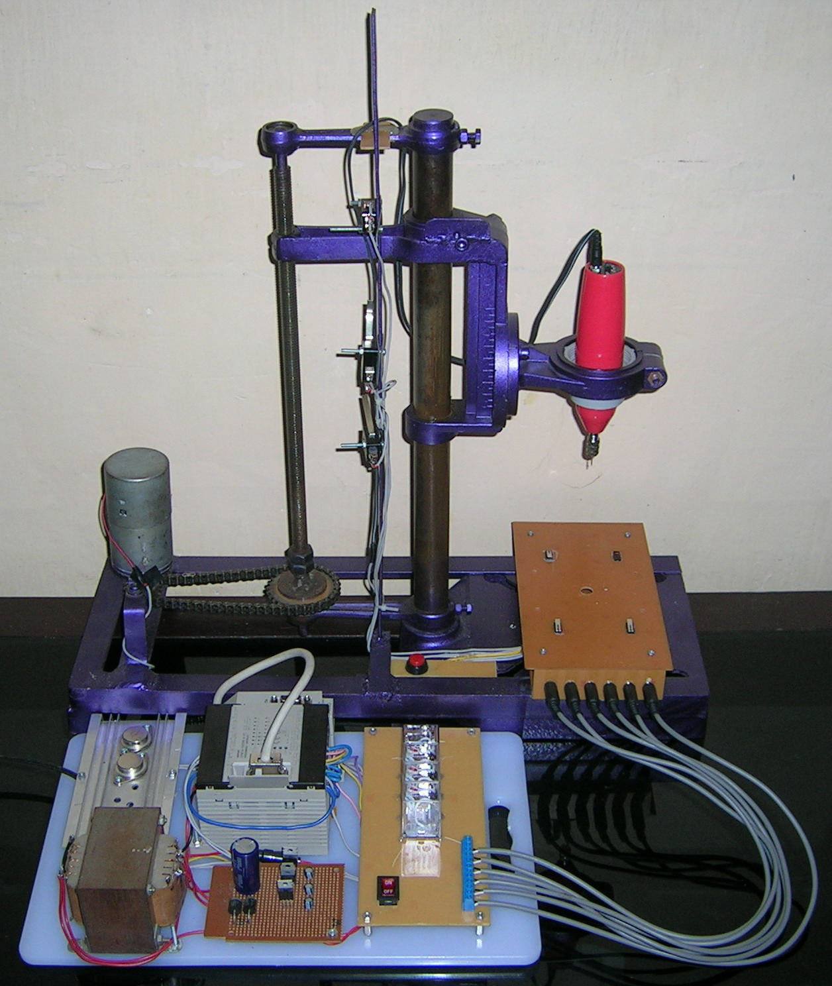
Gambar 1.1 Mekanik bor dengan PLC
Ruang lingkup pembahasan laporan tugas akhir hanya dibatasi pada masalah yang berhubungan dengan hal-hal sebagai berikut.
- Merancang suatu rangkaian elektronika yang bisa digunakan untuk sistem pengendali bor dengan mikrokontroler AT89C51.
- Membuat sistem alat pengendali bor berbasis mikrokontroler dengan masukan data berupa saklar atau mikroswitch dan dengan keluaran berupa sistem pengendali motor.
- Membuat program dengan diagram alir (flow chart) untuk mengendalikan mikrokontroler AT89C51 agar dapat membedakan kondisi tiap-tiap langkah.
- Memprogram mikrokontroler AT89C51.

  - Maksud
Maksud dari pembuatan Tugas Akhir ini adalah untuk mengerti dan memahami ilmu yang telah diperoleh di bangku kuliah serta menerapkannya dalam kehidupan sehari-hari.

  - Tujuan
Hal-hal yang ingin dicapai dalam pembuatan tugas akhir adalah:
1. Menjawab kebutuhan peralatan yang serba otomatis dalam mengerjakan suatu pekerjaan agar lebih mudah.
- Mengaplikasikan perangkat kendali mikrokontroler untuk pengendali sistem bor secara digital.
- Untuk melengkapi peranti praktikum mikrokontroler di jurusan Teknik Komputer.
  - Batasan Masalah
Dalam pembuatan alat ini, penulis hanya membatasi beberapa permasalahan, yaitu perangkat keras elektronik (Hardware) dan intruksi–intruksi perangkat lunak (software).
- Pada perangkat keras elektronik dibatasi pada alat yang digunakan untuk mekanik Motor Bor dan Motor Penggerak Ulir dengan mengabaikan gaya gesek ulir dan jalur terhadap dudukan bor dan juga ketidak presisian Bor terhadap suatu titik tertentu yang telah ditentukan karena kekurang sempurnaan mekanik.
- Pada rangkaian alat ini menggunakan mikrokontroler AT89C51 dari ATMEL.
- Pada perangkat lunak dibatasi pada pemrograman mikrokontroler sebagai penerima data masukan dari perangkat keras dan sebagai penghubung atau pengendali keluaran pada perangkat keras.

1.6 Sistematika Penulisan
Agar penyusunan tugas akhir ini memenuhi persyaratan sebagai suatu karya ilmiah yang sistematis, maka perlu diuraikan sistematika penyusunan laporannya. Adapun sistematika penyusunan laporan tugas akhir ini adalah sebagai berikut :

BAB I PENDAHULUAN
Pada bab ini diuraikan tentang Latar Belakang Masalah, Pokok Masalah, Maksud, Tujuan, Batasan Masalah dan Sistematika Tugas Akhir.
BAB II DASAR TEORI
Penjelasan komponen-komponen yang digunakan, Mekanik alat, mikrokontroler, Motor DC, Motor Bor, Relay, dan Pemrograman Bahasa C.

BAB III ANALISIS DAN PERANCANGAN
Mengenai hal-hal yang berhubungan dengan sistem dari alat Pengendali Bor Berbasis Mikrokontroler yang dibuat serta pembuatan program.

BAB IV HASIL DAN PEMBAHASAN
Berisi hasil pengujian alat, penjelasan mengenai program yang dibuat serta analisis dan implementasinya.

BAB V KESIMPULAN DAN SARAN
Berisi kesimpulan yang didapat selama pengerjaan tugas akhir ini dan saran mengenai hal-hal yang perlu diperhatikan untuk pengembangan selanjutnya.

